CE PBMシミュレータについて

最終更新: 2023/2/12

作者: 藤井雄介

# 前提

* 退蔵は考慮せず、使用中止＝排出とする
* CE戦略の導入率は初年から最終年まで線形的に増えていく
* リユースされた製品は、その年のリユース品の出荷に回る
* リマン/リサイクル処理は、製品組成に対して均一に行われるとする（特定の金属のみ回収されることはない）
* 機能単位は使用1年間として統一
* デジタルカメラの場合、使用回数＝28回/年(佐井(2022))

# ポピュレーションバランスモデル

## 将来の出荷台数算出の流れ

1. データが入手可能な年までの出荷台数と、推計した使用期間分布から、過去の1年ごとの使用中台数を算出：式(1)
2. 製品の使用中台数を需要と捉え、回帰分析を行うことで将来の製品需要を推計
3. この製品需要と将来の排出台数から、将来の出荷台数を算出：式(2)

$$\begin{aligned}\begin{aligned}N_{t}=\sum_{u=t_{s}}^{t}{S_{u}×{Surv}_{u}\left(t-u\right)}\end{aligned}\#\left(1\right)\end{aligned}$$

$$\begin{aligned}\begin{aligned}S_{t}=N_{t}-N_{t-1}+\sum_{u=t_{s}}^{t-1}{S_{u}×f_{u}\left(t-u\right)}\#\end{aligned}\#\left(2\right)\end{aligned}$$

$t_{s}$: 出荷データのある初年

$S_{t}$: $t$ 年の出荷台数

$N_{t}$: $t$ 年の使用中台数

$f_{u}(t)$: $u$ 年に出荷された製品の使用期間分布の確率密度関数

${Surv}_{u}\left(t\right)$: $u$ 年に出荷された製品の使用期間分布の生存関数

## 評価指標の算出

### TMR

算出式

$$\begin{aligned}\begin{aligned}{TMR}_{sum}=\sum_{s=1}{s_{i}×w_{i}} \end{aligned}\#\left(3\right)\end{aligned}$$

$s_{i}$: 素材 $i$ のTMR係数

$w_{i}$: 素材 $i$ の投入量

製品製造に投入する素材のみを対象として考える

製品製造以外のプロセスに伴い発生するものについては今回は対象外とする

### GHG

前提

* 使用済製品の回収は考慮しない

GHG算出におけるパラメータ

|  |  |  |  |  |  |
| --- | --- | --- | --- | --- | --- |
| **フェーズ** | **表記** | **処理量[台]** | **GHG係数** | **単位** | **その他要素** |
| **素材製造** | **MaterialProduction** | 新品の製造台数 | 1台分素材製造 | [kgCO2eq/台] |  |
| **部品製造・組立** | **Assembly** | 新品とリサイクル品の合計台数 | 1台組立 | [kgCO2eq/台] |  |
| **1次輸送** | **Trans1st** | 新品とリサイクル品の合計台数 | 1台輸送 | [kgCO2eq/台] |  |
| **使用（所有品）** | **Use** | 使用中台数(所有/レンタル品) | 1台使用1年間(所有品) | [kgCO2eq/台] |  |
| **使用（レンタル品）** | **-** | 使用中台数(レンタル品) | 1台使用1年間(所有品) | [kgCO2eq/台] | 使用強度増加率 |
| **レンタル品配送** | **DistrRental** | 使用中台数(レンタル品) | 1台輸送1回 | [kgCO2eq/回] | 年間輸送回数[回/台] |
| **廃棄** | **Disposal** | 最終処分台数 | 1台最終処分 | [kgCO2eq/台] |  |
| **リマン処理** | **Remanufacturing** | リマン処理台数 | 1台リマン処理 | [kgCO2eq/台] |  |
| **リサイクル処理** | **Recycling** | リサイクル処理台数 | 1台リサイクル処理 | [kgCO2eq/台] |  |
| **処理後の輸送** | **TransAT** | リユース・リマン・リサイクル処理台数 | kg•kmあたりの輸送原単位 | [kgCO2eq/(kg•km)] | 輸送距離[km],  製品重量[kg/台] |

# 投入変数

## Baselineの値

参考資料

* 平成30年度の使用済小型家電フローをもとに算出
* 産業構造審議会産業技術環境分科会廃棄物・リサイクル小委員会小型家電リサイクルワーキンググループ（第８回）中央環境審議会循環型社会部会小型電気電子機器リサイクル制度及び使用済製品中の有用金属の再生利用に関する小委員会（第21回） 議事次第・配付資料 資料3
* https://www.env.go.jp/council/03recycle/21.html

### フローの値

前提

* 以下のものは考慮の対象としない
* 退蔵
* 海外リユース
* リサイクル（投入）量＝選別前の、製錬所に送られる量
* リサイクル率には、分別・選別効率、各素材での再資源化処理効率が含まれる

製品リサイクルの流れ

* リユースできるか判断
* リマンできるか判断
* 分解、選別＠認定事業者
* 製錬所に送る / 焼却場に送る
* リサイクル処理（選別、炉で溶かすなど）
* リサイクル率＝再資源化量/製錬所に入った量

元の図

* 回収（小電法ルート）
* 認定事業者とその他適正な者に流入している総量（図の青とオレンジの合計）
* 52686+8694+5806+21441+11632+139 = 100398
* リユース2：認定事業者に回収されたのちのリユース
* 3952
* リユース1：認定事業者に回収される前の(されなかった)リユース
* CtoCリユース + 国内リユース業者等を通った”直接”リユース

※ （国内リユース業者等を通った”直接”リユース） = （国内リユース業者等） - （リユース2）

* 36976+(44585-3952)
* 回収（その他ルート）
* 排出量 - 回収小電法ルート - リユース1
* 488046-100398-77609 = 310039
* リサイクル1：認定事業者またはその他適正な者を経由して製錬所に回されたモノの重量
* （認定事業者→国内製錬所等） + （その他適正な者→国内製錬所等）
* 国内製錬所等に入らないものは、中間処理の残渣。すなわち、リサイクル率を上げることは、中間処理残渣を減らす（＝選別効率を上げる or 再利用できる素材の対象を広げる）ことを示す
* 80304+7956 = 88260
* リサイクル2
* （国内製錬所等へのフロー） - （リサイクル1）
* 227256-88260 = 138996

モデルとして直した図

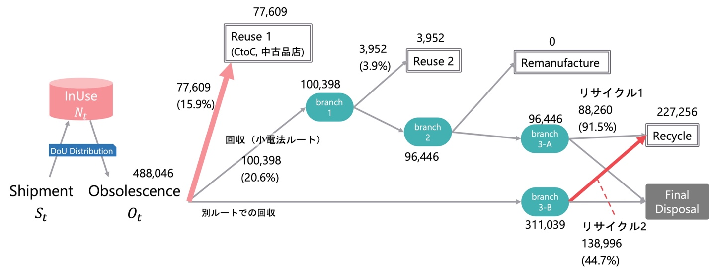

### 歩留まりの算出

前提

* リサイクル率 = （再資源化量）/（国内製錬所等での処理量） = 49575/88260 = 56.2%
* 再資源化量 = 45992+3583 = 49575
* 国内製錬所等での処理量 = 88260

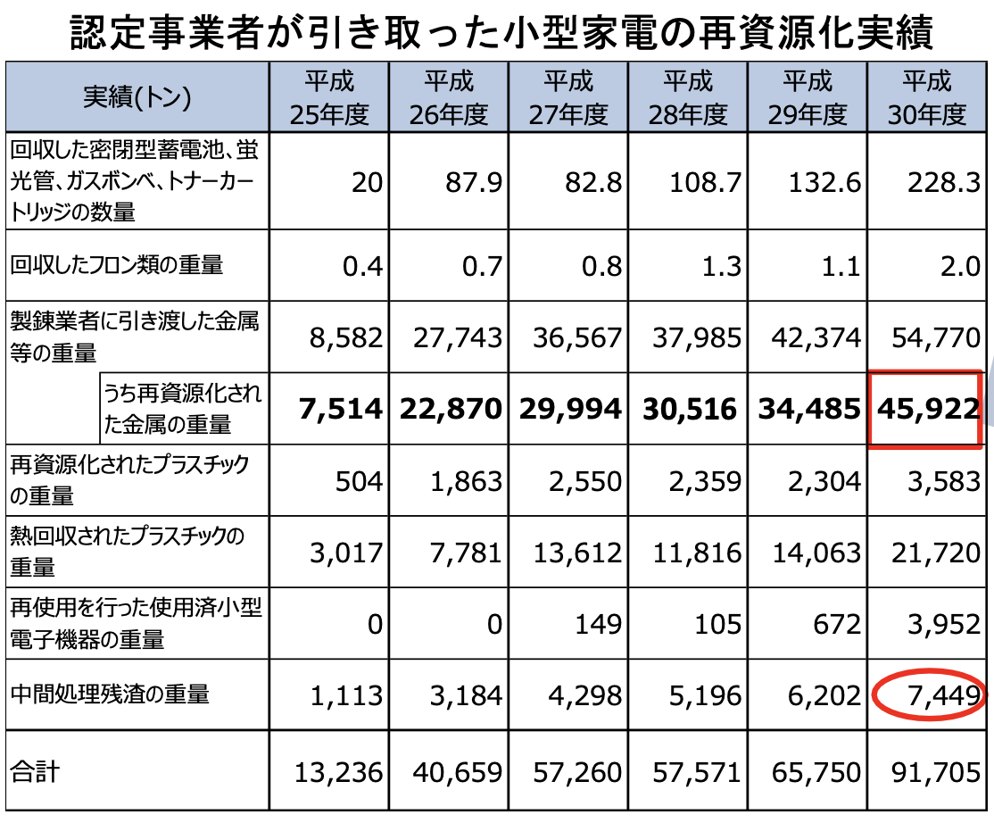

※上のフロー図で「国内製錬業者等」は、金属製錬所 + プラ再資源化施設 + プラ熱回収施設 + 電池やガスボンベ等の処理施設 を表すため、こちらの図での「製錬業者に引き渡した金属等の重量」と一致しないことには注意

## パラメータスペース

前提

* 政策によって操作をして有効にはたらく変数、さらにはその値の範囲を特定するために、モンテカルロシミュレーションを行う
* そのため、パラメータスペースの最大値は考えられる最良の値を採用することとする
* 一方最小値は、2つの考え方がある

1. 現在から根本的な社会システムの変革まで想定して、すべての範囲を検討するため最小値=（考えられる最小の値）とするパターン

2. 現在からの改善を考え、最小値=（Baselineの値）とするパターン

* 今回は1. を採用する

## まとめ（表）

投入変数の初期値・パラメータスペース (ver.1)

|  |  |  |  |  |  |  |
| --- | --- | --- | --- | --- | --- | --- |
| パラメータ | 表記 | Baselineでの値 | 算出式 | パラメータスペース | | データソース・注釈 |
| Min | Max |
| リユース率1 | r_drusA_max | 0.159 | 77609/488046 | 0 | 1.0 |  |
| リユース率2 | epsilon_max | 0.039 | 3952/100398 | 0 | 1.0 |  |
| リマン率 | r_rmn_max | 0 | - | 0 | 1.0 |  |
| リサイクル率1 | r_rcy_max | 0.915 | 88260/96446 | 0 | 1.0 |  |
| リサイクル率2 | r_rcy2_max | 0.447 | 138996/311039 | 0 | 1.0 |  |
| レンタル率 | w_max | 0 | - | 0 | 1.0 |  |
| 製品寿命延長割合 | r_LE_max | 0 | - | -0.2 | 0.5 |  |
| リマン歩留まり | y_rmn | 0.7 | - | 0.5 | 1.0 |  |
| リサイクル歩留まり | y_rcy | 0.562 | 49575/88260 | 0.4 | 1.0 |  |
| 回収率(所有品) | cr_o | 0.206 | 100398/488046 | 0 | 1.0 |  |
| レンタル期間 | Rental_period | 0.25 | - | 1/28 | 1.0 |  |
| 使用強度増加割合 | Rir | 1.0 | - | 1.0 | 2.0 |  |
| CE戦略導入期間 | CE_period | 30 | - | 10 | 30 |  |
| リユース品寿命割合 | sr_B | 0.7 | - | 0.3 | 0.9 |  |